
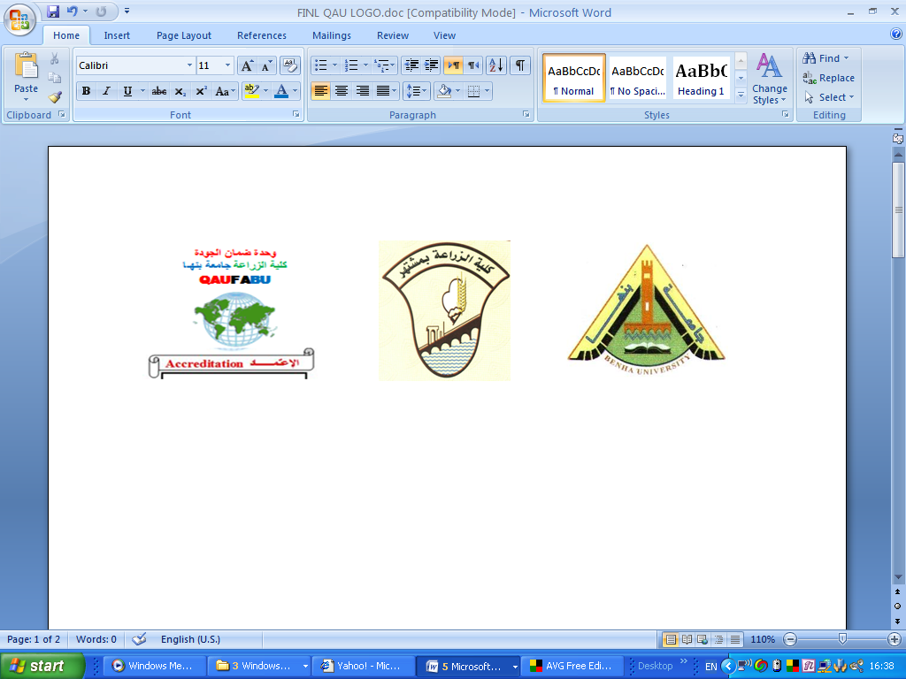
نموذج اجابة امتحان مادة الفصل الدراسي الأول
كلية الزراعة هندسة الزراعات المحمية يناير 2017
قسم الهندسة الزراعية الفرقة الرابعة – هندسة زراعية الزمن: ساعتان
أجب عن جميع الأسئلة التالية: (الدرجة الكلية: 60 درجة)
السؤال الأول: (20 درجة)
- عرف البيوت المحمية، ثم تكلم عن أهمية البيوت المحمية. (6 درجات)
تعريف البيوت المحمية:
وتعرف البيوت المحمية بأنها عبارة عن منشآت يتم استخدامها لغرض حماية النباتات من الظروف الجوية غير المناسبة، لإمكانية إنتاجها في غير موسمها، وتوفر للخضراوات الظروف البيئية التي تلائم نموها الخضري والثمري من حيث درجات الحرارة وشدة الإضاءة، ويتم بداخل الصوبة التحكم في جميع العوامل البيئية وتعديلها بما يتلاءم مع النمو النباتي وذلك للوصول إلى أكبر قدر ممكن من المحصول .
أهمية البيوت المحمية:
- إنتاج الخضر في غير موسمها و التوسع الرأسي في إنتاجها من خلال الإستفاده بالهجن الزراعية، حيث يتم توفير جميع الظروف البيئية الملائمة للإنتاج داخل الصوب للحصول على أكبر كمية من المحصول لهذه الأصناف.
- حماية المزروعات من الظروف الجوية غير الملائمة.
- تقليل الاستهلاك في كميات مياه الري المستخدمة وتنظيم عملية الري.
- التحكم بدرجات الحرارة من خلال عملية التدفئة والتبريد وحماية المزروعات من خطر الصقيع.
- السيطرة على الآفات الزراعية مقارنةً بالزراعة المكشوفة والسيطرة على الأعشاب يدوياً أو كيميائياً.
- إنتاج الكثير من الأزهار والنباتات الداخلية على مدار العام.
- التوفير في الأيدي العاملة اللازمة للإنتاج.
- مصدر هام للدخل القومي .
- خلق فرص عمل في الصناعات المغذيه للزراعة المحمية.
- انتاج محاصيل ذات انتاجيه وجوده عالية.
- زيادة الانتاج بالنسبه لوحدة المساحه والطاقه والعماله عن الزراعات المكشوفة.
- ماهى الشروط الواجب توافرها فى الاغطية المستخدمة فى البيوت المحمية، وما هى الخواص الفيزيائية للاغطية المستخدمة فى البيوت المحمية، ثم اذكر فقط انواع الاغطية المختلفة المستخدمة فى البيوت المحمية واشرح واحدة منهم بالتفصيل. (7 درجات)
وهناك بعض الشروط الواجب توافرها فى الأغطية المستخدمة فى البيوت المحمية وهى :-
- نفاذ الأشعة تحت الحمراء:
يمكن للاشعة تحت الحمراء ان تنفذ او تمتص او تعكس كغيرها من الاشعة. ولغرض حفظ الطاقة الحرارية داخل البيت المحمى فى الاوقات الباردة من السنة تكون مادة الغطاء المثلى ذات نفاذية عالية لاشعة الشمس ولا تسمح بنفاذ الاشعة الى الخارج بل تعكسها. وعليه يمكن لنا ان نطمح فى ايجاد مادة ذات نفاذية عالية لاشعة الشمس وذات امتصاصية عالية للاشعة تحت الحمراء وينتج عن هذا الامتصاص ارتفاع فى درجة حرارة السطح وبالتالى اعادة الاشعاع فى الجانبين من السطح وعليه يمكن المحافظة على الطاقة الاشعاعية الساقطة بعكسها داخل البيت المحمى.
- فقدان الطاقة الحرارية:
تنتقل الحرارة بالحمل من داخل البيت المحمى إلى السطح الداخلى لمادة الغطاء ثم تنتقل بالتوصيل خلال مادة الغطاء ثم بالحمل إلى الجو المحيط.و يكون معامل التوصيل هام إذا اخذنا بالاعتبار سمك طبقة الهواء الساكن بجوار سطح الغطاء.
الخواص الفيزيائية للأغطية المستخدمة فى البيوت المحمية:
من اللازم ان تكون لمادة الغطاء مقاومة عالية لتحمل الظروف الطبيعية كالرياح و الأمطار و الجليد و الصقيع و ارتفاع درجات الحرارة كما تتحمل الصدمات التى ربما تحدث نتيجة لارتطام الأجسام بها بعض الاحيان. تعتمد الفترة التى تقضيها مادة الغطاء فى تأدية الغرض على قوة مقاومة المادة للتقلبات الجوية وتأثير التقلبات الجوية على أغطية البيوت المحمية تؤدى الى الآتى :
- التدهور فى الخواص الضوئية: حيث تتعرض مادة البولي إثيلين إلى التلف من الأشعة فوق البنفسجية وذلك بتغير لونها.
- الأكسدة: تتأثر المواد العضوية و غير العضوية بمادة الأكسجين عند حدوث عملية الأكسدة .وعندأكسدة البلاستيك يصبح هشا.
- تعرية السطح: حيث يتم ازالة الطبقة السطحية للمادة و يتشقق السطح التى ربما يغطيها الغبار ويؤدى هذا إلى تقليل كمية الطاقة النافذة.
- تأثير الحرارة: يؤدى ارتفاع درجات الحرارة و تغيرها من نقطة لأخرى على سطح الغطاء إلى التشقق و بالتالى إلى الأكسدة و تعرية السطح.
الانواع المختلفة للاغطية
- الزجاج
- الفيبرجلاس
- الاغطية البلاستيكية
- البولى كربونيت
- الاكريلك
ثم يقوم الطالب بشرح احد الانواع بالتفصيل.
- اذكر العوامل التى يتوقف عليها اختيار الشكل الهندسى للبيوت المحمية، ثم اذكر مع الرسم الاشكال الهندسية المختلفة للبيوت المحمية. (7 درجات)
العوامل التى يتوقف عليها اختيار الشكل الهندسى للبيوت المحمية
- موقع البيت المحمي بالنسبه للمباني الأخرى المجاوره .
- نوع المحصول المطلوب زراعته .
- مدى توفر الخامات والمواد اللازمه لانشاء البيوت المحميه .
- الظروف الجويه المحيطه والسائده بالمنطقه .
- طبوغرافية الأرض .
- مناخ المنطقه – المواد المتاحه – الاسعار والتكاليف .
الاشكال الهندسية المختلفة للبيوت المحمية
1 - القبة الكروية Spherical dome
2 - البيت المكافئي الزائدي المقطع Hyperbolic poraboloid
3 - ﺍﻟﺸﻜﻞ ﺍﻟﻨﺼﻒ الأسطواني Quonset
4– الشكل النصف الأسطواني المحور المعدل Modified Quonset
5 - البيت ذو العقد القوطي Gothic arch
6 – البيت ذو السقف السندي Mansard roof
7- البيت الجمالوني المتناظر الجوانب Gable even span
8 – البيت الجمالوني غير المتناظر الجوانب Gable uneven span
9 – البيت المستند الى مبنى Lean–to
10- البيت الجمالوني غير المتناظر على منحدر جبل

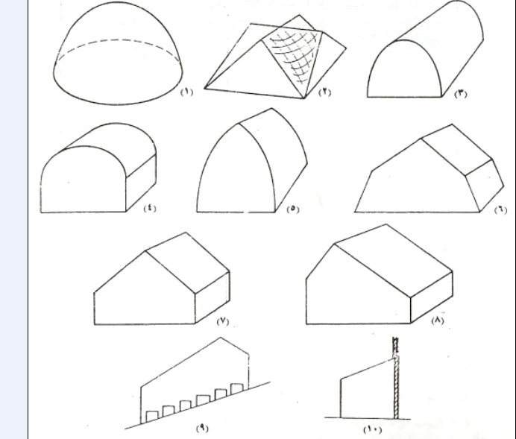
السؤال الثانى: (20 درجة)
- اذكر ما تعرفه عن الطرق المختلفة لتعقيم البيوت المحمية. (6 درجات)
طرق تعقيم التربه:
- التعقيم الشمسى.
- التعقيم بالبخار.
- التعقيم الكيميائى.
ثم يقوم الطالب بشرح هذه الطرق المختلفة للتعقيم
- اذكر ما تعرفه عن نظام التسخين والتدفئة الموضعى المستخدم فى البيوت المحمية. (6 درجات)
- نظام التسخين الموضعى Localized Heating System
يستخدم الأن العديد من السخانات المختلفة التصميم جميعها تتبع نظام التسخين الموضعى. تقسم هذه السخانات إلى ثلاث فئات أساسية هى: سخانات الوحدة أو سخانات الهواء القسرى (المدفوع)، سخانات الحمل ، وآخـيراً سخـانـات الإشعـاع منخفـض الطـاقـــة.
- سخانات الوحدة أو سخانات الهواء القسرى (المدفوع)
Unit heaters or forced-air heaters
تتكون هذه السخانات من ثلاثة أجزاء وظيفية هامة هى: صنوق الإحتراق (بيت النار) المبادل الحرارى ومروحة السحب يتم حرق الوقود فى صندوق الإحتراق لتوفير الطاقة الحرارية اللازمة حيث يحتوى عادم عملية الإحتراق على هذه الطاقة والذى بدوره يتصاعد من خلال مجموعة من الأنابيب المعدنية الرقيقة الجدران وهى الجزء الثانى من السخان حيث يستمر العادم فى التصاعد حتى يصل إلى مدخنة العادم يقوم العادم الساخن بنقل طاقته الحرارية إلى الغلاف الداخلى للأنابيب المعدنية الباردة حيث تزال معظم الطاقة الحرارية منه بمرور الوقت حتى يصل العادم إلى المدخنة والتى من خلالها يغادر العادم البيت المحمى، يتضح من ذلك أن الأنابيب المعدنية الرقيقة الجدران تعمل كمبادلات حرارية حيث تقوم بإمتصاص الطاقة الحرارية المصاحبة لعادم عملية الإحتراق والذى يمر بداخل هذه الأنابيب ثم تقوم الأنابيب بنقل هذه الطاقة إلى الهواء البارد الذى يمر على الغلاف الخارجى لهذه الأنابيب. يزود كل سخان بمروحة سحب تركب خلف وحدة التسخين، حيث تقوم هذه المروحة بسحب الهواء من داخل البيت المحمى وتدفعه على الغلاف الخارجى للأنابيب المعدنية ليكتسب الطاقة الحرارية اللازمة لرفع درجة حرارة الهواء ثم يخرج الهواء الساخن من مقدمة السخان إلى بيئة البيت المحمى. يمكن إستخدام أنواع مختلفة من الوقود مع هذا النوع من السخانات مثل الكيروسين والبوتاجاز والغاز الطبيعى والغاز الحيوى. وعموماً فأن هذه السخانات تزود بمنظم لدرجة الحرارة يوضع فى مكان مناسب داخل البيت المحمى ويتصل هذه المنظم بكل من مصدر الوقود ومروحة السحب، حيث يتم ضبط منظم درجات الحرارة على الدرجة المرغوبة وعند وصول درجة حرارة الهواء فى المنطقة الموضوع بها المنظم إلى الدرجة المرغوبة يقوم بوقف إمداد الوقود للسخان كما يقوم بإيقاف المروحة عن التشغيل والعكس صحيح.
يوجد نوعين من هذه السخانات أحدهما النوع الرأسى والآخر النوع الأفقى وهذا التقسيم يتم تبعـاً لإتجاه حركة الهواء الساخن الخارج من السخان النـوع الـرأسى يتم تعليقـة فـى الحرف الجمالونى العلوى للبيت حيث يتم توزيع هذه السخانات بإنتظام على طول المحور الطولى للبيت، يقوم السخان بسحب الهواء من المنطقة العليا من البيت المحمى وبعد تسخينه يقوم بدفع الهواء الساخن إلى أسفل فى إتجاه أرض البيت المحمى. يعيب هذا النوع من السخانات عدم إنتظام درجات حرارة الهواء داخل البيت كما يحدث أحياناً جفـاف للتربة داخـل البيت ممـا ينتـج عنه عدم أنتظام النمو يعتبر النوع الثانى الأفقى هو الأكثر شيوعاً وإستخداماً فى البيوت المحمية حيث يقوم بسحب الهواء من خلفه ودفعه بعد تسخينه أفقياً داخل البيت، ويمتاز هذا النوع عن سابقه بأن مشكلتى عدم إنتظام الحرارة وجفاف التربة تقل بصورة كبيرة.
كما سبق أن ذكرنا فأن هذا النوع من السخانات يحتوى على مدخنة للعادم والتى تكون متصلة بالسخان وتستمر حتى تخرج من سقف البيت المحمى ويجب أن تمتد إلى مسافة مناسبة فوق سقف البيت حتى يمنع تراكم الدخان على سقف البيت وعمومأ يجب أن تمتد المدخنة مسافة تتراوح بين 2.4 – 3.7 م فوق صندوق الإحتراق لضمان سحب مناسب للهواء. تبلغ التكلفة الإجمالية لهذا النوع من السخانات بين 15.5 – 61.5 جنيه/م².
- سخانات الحمل الحـرارى Convection Heaters
يستخدم هذا النوع من السخانات على نطاق واسع فى البيوت المحمية التجارية الصغـيرة الحجـم وأيضاً فى بيوت الهـِواية لإنخفاض سعر الشراء ولكن يعيب هذا النـوع من السخانات عـدم إمكانيـة إدارتها ذاتيـاً (ميكانيكياً) بصـورة مرضيـــة يستخدم هذا النوع من السخانات أنواع مختلفة من الوقود مثل الخشب والفحم والزيت والغاز جميعها يتم حرقها داخل صندوق الإحتراق ونواتج عملية الإحتراق (الأدخنة الساخنة) تمر خلال ماسورة العادم التى يتم وضعها على أرض البيت المحمى بين خطوط الزراعة أو أسفل طولات الزراعة، ويجب أن تكون ماسورة العادم طويلة بصورة كافية لتبريد العادم الساخن قبل أن يغادر نهاية ماسورة العادم. يتم وضع السخان من هذا النوع عند أحد نهايتى البيت المحمى وتمتد ماسورة العادم حتى النهاية الآخرى المقابلة للسخان حيث تعمل ماسورة العادم كمبادل حرارى يقوم بنقل الطاقة الحرارية من الغلاف الخارجى للماسورة إلى هواء البيت الحمى المحيط بها بواسطة الحمل الحرارى يدخل العادم الساخن الناتج من عملية إحتراق الوقود مباشرة إلى ماسورة تسخين متشعبة ذات قطر كبير والتى بدورها تقـوم بتقسيم العـادم الساخن على العديد من مواسير التسخين الصغيرة الممتدة من بداية البيت المحمى وحتى نهايته، ويجب مراعاة إحكام جميع وصـلات مثـل هـذا النـوع مـن السخانات بإستخـدام شريط مقاوم للإحتراق للمساعدة فى منع تسرب الأدخنة داخل البيت المحمى، ولضمان عدم حدوث تسرب يتم تزويد هذا النظام بمروحة ذات تصرف منخفض توضع فى نهاية نظام توزيع العادم الساخن حيث تقوم هذه المروحة علاوة على طردها للعادم إلى خارج البيت المحمى فإنها تقوم بإحداث ضغط سحب أو ضغط سالب خلال نظام التسخين مما يساعد كثيراً فى حركة العادم الساخن من السخان وبالتالى خلال مواسير التسخين وحتى الخروج من البيت المحمى. يجب أن يآخذ فى الإعتبار نقطة هامة للغاية وهى عدم إتصال العادم بالمحصول النامى داخل البيوت المحمية عند إستخدام أى نظام من نظم التسخين، فإذا كان مصدر الوقود المستخدم عالى النقاوة (الجودة) ويتم حرقه حرقاً كاملاً ولتأكد من ذلك يتم قياس نواتج عملية الاحتراق فإذا كانت نواتج عملية الاحتراق تحتوى فقط على غاز ثانى أكسيد الكربون وبخار الماء فإن هذا يعني الاحتراق الكامل للوقود، بينما تحتوى نواتج عملية الإحتراق غير الكامل على غاز الايثيلين وهو غـاز ضار جداً لنباتات البيوت المحمية، حيث يتسبب وجود هذا الغاز داخل البيوت المحمية فى حدوث تشـوه للنباتات وحدوث نمو لولبى للساق وحدوث تجعد للاوراق وآخيراً توقف نمو البراعم كما تحتوى نواتج عملية الإحتراق غير الكامل للفحم والزيوت والغازات على الكبريت حيث يتصاعد غاز ثانى أكسيد الكبريت ليتحلل إلى طبقات رطوبة تتراكم على أسطح النباتات والتى بدورها تتحول إلى حمض الكبريتوز حيث يتحول هذا الحمض بعد عملية الأكسدة إلى حمض الكبريتيك الذى يحرق خلايا النبات المتركم عليه.
جـ. السخانات المشعة للحـرارة Radiant Heaters
أصبحت سخانات تسخين البيوت المحمية والتى تعمل بالأشعة تحت الحمراء هى الأكثر شيوعاً وإستخداماً فى العقدين الماضيين حيث توفر هذه السخانات مابين 30 – 50% من تكاليف الوقود المستخدم. توضع هذه السخانات فى الجزء العلوى من البيت المحمى كما هو موضح بشكل (6أ) على مسافة متوسطة بين السخـانـات تتراوح بين 6 – 9 م على طول المحور الطولى للبيت المحمـى (من أول البيت وحتى آخره) وتزود هـذه السخانات بعاكس معدنى عريض للأشعة يوضع أعلى السخان بمسافة مقدارها 40 سم بغرض توجيه وإنعكاس كل الأشعة إلى أسفل فى إتجاه النباتات. توضع هذه السخانات فوق سطح النباتات وعلى مسافة رأسية لا تقل عن 1.5 م حيث تقوم بتسخين قطاع يبلغ عرضه حوالى ضعف المسـافة الـرأسية أى تسخن قطاع عرضه 3 م تبعث هذه السخانات الأشعة تحت الحمراء فى شكل موجات كهرومغناطيسية وفى مسارات مستقيمة عند سرعة تعادل سرعة الضوء 10.8 كم/ساعة فيعترض مسار هذه الموجات العديد من العوارض داخل البيت المحمى مثل النباتات وممرات الخدمة وطولات الزراعة والأرض حيث تمتص جميعها الطاقة المصاحبة للموجات الكهرومغناطيسية والتى تتحول مباشرة إلى حرارة تكتسبها هذه العوارض فترتفع درجة حرارتها عن درجة حرارة الهواء وبالتالى يحدث إنتقال حرارة بالحمل الطبيعى بين تلك العوارض وهواء البيت المحمى المحيط بها، ويجب ملاحظة أن الهواء الذى يعترض مسار الموجات الكهرومعناطيسية لا يتم تسخينه مباشرة بواسطة هذه الأشعة ولكن يتم تسخينه عن طريق تبادل الحرارة بالحمل بين العوارض وهذ الهواء مما يعنى أن درجة حرارة الهواء تكون أقل من درجة حرارة أوراق النبات أثناء الليل. حيث وجد بالدراسة العملية من خلال الأبحاث العديدة أن درجة حرارة هواء البيت المحمى تكون أقل بحوالي 4°م عن درجة حرارة الهواء المسخن بأى نظام تقليدى آخر مما يتيح تكثيف كمية قليلة من رطوبة الهواء على سطح أوراق النبات وبالتالى حدوث تثبيط للأمراض المختلفة التى يمكن أن تحدث لنباتات البيوت المحمية.
تتراوح الطاقة الحرارية لسخانات الأشعة تحت الحمراء المتاحة بالأسواق الأن بين 5.9 – 35.2 كيلو نيوتن عند التشغيل يقوم كل سخان بخلط جزء من هواء البيت المحمى مع نوع الوقود المستخدم ويتم حقن الخليط فى ماسورة السخان والتى قطرها حوالى 10 سم حيث يشتعل الخليط إبتدائياً بواسطة شرارة مباشرة فترتفع درجة حرارة الغلاف الخارجى للماسورة حتى تصل إلى درجة حرارة مقدارها 480°م يتم سحب الأدخنة الساخنة الناتجة من عملية الإحتراق خلال ماسورة السخان الممتدة بطول البيت المحمى بفعل التفريغ الذى تحدثه المضخة الهوائية والذى يعادل إرتفاع عمود من الماء مقداره 5 سم حتى يتم التخلص منه خـارج البيت المحمى
- خزان يحتوى على 800 لتر ماء ساخن درجة حرارته 72 درجة مئوية موجود داخل صوبة ابعادها 36 × 9 م لتسخين الهواء الداخلى للصوبة فاذا كانت درجة حرارة الماء فى الخزان فى الصباح الباكر 20 درجة مئوية. احسب كمية الحرارة المضافة للصوبة، ثم قارن بين الحرارة المضافة والحرارة المفقودة من الصوبة أثناء الليل. اذا كانت البيانات المتوافرة هى ارتفاع الحائط 3 م زاوية ميل السقف 25 درجة معامل الانتقال الحرارى للحوائط 6.5 وات/م² ºم ومعامل الانتقال الحرارى للسقف 7.0 وات/م² ºم ومعامل الانتقال الحرارى للمحيط 4.0 وات/م ºم ودرجة الحرارة الداخلية 23 ºم ودرجة الحرارة الخارجية 15 ºم وكثافة الهواء الداخلى 1.2 كجم/م³ (8 درجات)
يقوم الطالب باستخدام المعادلات المختلفة لحساب كمية الحرارة المضافة الى الصوبة من خزان المياه ثم يقوم بحساب كمية الحرارة المفقودة ويقارن بين الحرارة المكتسبة والمفقودة.
السؤال الثالث: (20 درجة)
- يعتبر توجيه البيوت المحمية من أهم الشروط اليى يجب مراعاتها عتد تشيد البيوت المحمية، ناقش هذه العبارة موضحا التوجيه الامثل للبيوت المحمية. (6 درجات)
يعتبر من أهم الشروط التى يجب مراعاتها عند تشييد البيوت المحمية، حيث يلعب التوجيه دوراً أساسياً فى زيادة أو نقص كمية الإنتاج، حيث يؤثر ذلك على كمية الإضاءة النافذة للبيت المحمى من خلال مادة الغطاء، والتوجيه الأمثل للبيوت المحمية يتوقف على خط العرض لموقع المنطقة المقام عليها البيوت المحمية ونظام إستغلال البيوت المحمية فى العمليات الزراعية.
- خط العرض المار بالمنطقة المقام عليها البيوت المحمية:
إذا كانت البيوت المحمية تقع شمال خط عرض 30° شمالا أوجنوب خط عرض 30° جنوبا يكون التوجيه الأمثل هو شرق - غرب (أى أن محور البيت المحمى الطولى يمر بهذا الإتجاه) كما هو موضح فى شكل (1أ) حيث تكون هذه المناطق باردة الطقس خلال فصل الشتاء. ويتيح هذا التوجيه الحصول على أكبر كمية ممكنة من الأشعة الشمسية طوال العام. إذا كانت البيوت المحمية تقع جنوب خط عرض 30° شمالا أوشمال خط عرض 30° جنوبا يكون التوجيه الأمثل لها هو المنحرف عن التوجيه شرق-غرب بزاوية مقدارها 45° كما هو موضح فى شكل (1 ج).
- موسم الزراعة داخل البيوت المحمية:
فى حالة الزراعات الشتوية (البيوت المحمية الدائمة الإستغلال فى فصل الشتاء فقط) يكون التوجيه الأمثل لها هو شرق-غرب East-West direction حتى لو كانت تقع فى أى منطقة من المناطق السابق ذكرها. أما البيوت المحمية التى تستغل فى الزراعات الصيفية فقط والتى تقع جنوب خط عرض 30° شمالا أو شمال خط عرض 30° جنوبا يكون التوجيه الأمثـل لهـا هـو شمال-جنوب North-South direction كمـا هـو موضح فى شكل (1 ب) حيث يكون الجانب الطولى الغربى للبيت المحمى فى الصباح وحتى قبل الظهر فى منطقة الظل ويكون مواجهاً للجزء البارد من السماء مما يتيح تبادل حرارى أكبر يؤدى لخفض درجة الحرارة داخل البيت المحمى، ويحدث نفس الشئ فى الجانب الطولى الشرقى بعد الظهر وحتى الغروب نتيجة لحركة الأرض حول الشمس، علاوة على ذلك ونظراً لأن غالبية إتجاه الرياح فى فصل الصيف تكون شمالية إلى شمالية غربية فإن هذا التوجيه يسمح بمرور الهواء من الباب الشمالى للبيت المحمى ماراً بداخل البيت وحتى الخروج من الباب الجنوبى للبيت. أما البيوت المحمية التى تستغل طوال العام (صيفاً وشتاً) وتقع جنوب خط عرض 30° شمالا أو شمال خط عرض 30° جنوبا فيكون التوجيه الأمثل لها هـو التوجيه المنحرف بزاوية 45° عن التوجية شرق-غرب كما هو موضح فى شكل (1 ج).

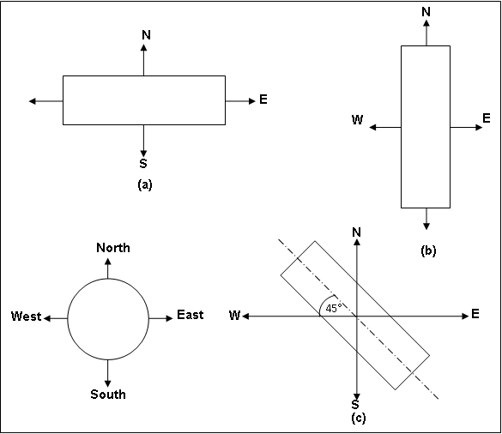
- تكلم عن نظم التبريد التبخيرى المستخدم فى البيوت المحمية، موضح مع الرسم نظرية عمل هذا النظام.(6 درجات)
تنقسم نظم التبريد بالتبخير إلى قسمين أساسيين همـا:
- نظم رشاشات الماء Sprinkler water systems
يتكون هذا النظام من مجموعة من الرشاشات والتى يحتوى كل واحد منها على فونية Nuzzle تقوم بتكسير قطرات الماء وتحويلها إلى رزاز ماء ذو قطرات دقيقة جداً وبالتالى تكون سريعة التبخير. يتم تثبيت هذه الرشاشات فى سقف البيت المحمى وعلى إرتفاع مناسب من النباتات وعلى مسافات منتظمة من بعضها البعض بحيث عند التشغيل تعطى رزاز ماء على أكبر مساحة ممكنة من سطح أرض البيت المحمى، تؤدى عملية تبخير رذاذ الماء هذا خفض درجة حرارة هواء البيت المحمى مع إرتفاع رطوبة الهواء النسبية وهذه أيضاً مرغوبة حيث يجب المحافظة على هواء رطب وليس جاف. أوضحت نتائج البحوث والتجارب التى إجريت على هذا النظام فى المناطق ذات الطقس الحار أن إستخدام هذا النظام يؤدى إلى خفض درجة حرارة المبنى فى المتوسط من 10 - 15°م ويتوقف هذا الإنخفاض على درجة حرارة الهواء ورطوبته النسبية داخل المبنى حيث يتناسب الإنخفاض فى درجة حرارة الهواء طردياَ مع درجة حرارة هواء البيت المحمى كما يتناسب عكسياً مع الرطوبة النسبيـة.
- نظم التبريد بالمروحة ووسادة التبريد Pad-fan cooling systems
يحدث إنخفاض فى كفاءة نظام التبريد بالرشاشات أثناء عملية التشغيل فى الكثير من الأحيان نتيجة الأعطال التى تحدث فى الرشاشات لإنسداد الفنية ببعض الرواسب والأملاح التى تكون مصاحبة لماء التبريد، لذا فقد تم إبتكار طريقة جديدة ومحسنة لتبريد هواء البيت المحمى بإستخدام وسـائد التـبريد خاصـة تلك المصنوعـة من السليولوزالمخـدد والمتعامد والذى يعتبر أفضل أنواع وسائد التبريد التى يمكن الإعتماد عليها فى عملية التبريد بالتبخير. يتم تركيب وسائد التبريد رأسياً على فتحات دخول الهواء الموجودة على الحائط الطولى المواجه للشمال الجغرافى البيت المحمى وعلى الحائط الطولى المقابل (الحائط المواجه للجنوب الجغرافى) يتم تركيب مراوح السحب تزود وسائد التبريد بنظام دورة كاملة لماء التبريد حيث يركب فوق الوسائد مباشرة أنبوبة مياه من البلاستيك PVCتوضع أفقيـاً وتثقب هذه الأنبوبة بمجموعـة من الثقـوب بمعـدل ثقب كل 10 سم أحد أطراف هذه الأنبوبة يتم توصيله بأنبوبة آخرى رأسية من نفس المادة والتى بدورها تكون متصلة بطلمبة الماء داخل خزان ماء التبريد والطرف الآخر يتم غلقه جيداً، يتم تركيب مزراب لتجميع الماء الزائد بعد مروره على وسائد التبريد ونقله إلى خزان ماء التبريد ليعود فى الدورة مرة آخرى. عند تشغيل مراوح السحب تقوم بإحداث ضغط سالب داخل البيت المحمى مما يؤدى إلى إندفاع تيار من الهواء من خارج البيت المحمى ليمر خلال وسائد التبريد المبللة والمشبعة بالماء فتنحفض درجة حرارة هذا الهواء كنتيجة لتبخير جزء من الماء الموجود بوسائد التبريد. الحرارة المحسوسة (يصاحبها دائماً تغير فى درجة الحرارة) اللازمة لتبخير الماء كما سبق أن ذكرنا يتم الحصول عليها من الهواء المار خلال وسائد التبريد وأيضاً من الماء الموجـود بوسائد التبريد تتحـول الحـرارة المحسوسة إلـى حـرارة كامنة (لا يصحابها تغير فى درجة الحرارة) يحملها الهواء البارد الداخل إلى البيت المحمى والذى يقوم بخفض درجة حرارة هواء البيت المحمى ليخرج بعد ذلك من خلال مراوح السحب. لكى يحقق نظام التبريد بالتبخير والذى يستخدم نظام المروحة ووسادة التبريد أعلى كفاءة ممكنة فى عملية التبريد يجب تحديد عدد مراوح السحب ومساحة وأبعاد وسائد التبريد المستخدمة.
- صمم نظام تبريد تبخيرى باستخدام الياف التبريد والمراوح (Pads and Fans) لصوبة متعددة الوحدات تحتوى على 8 وحدات، ابعاد كل منها 9 م عرض و30 م طول وزاوية ميل السقف º23، تقع على ارتفاع 900 متر فوق سطح البحر، مع العلم ان شدة الاضاءة القصوى داخل الصوبة هى 240.5 وات/م² وفرق درجات الحرارة المسموح به بين الدخول عند خلايا التبريد والخروج عند المراوح 3.5 ºم. وتصرف المراوح المتاحة 575.1 م³/مروحة. دقيقة، مع مراعاة العوامل الاتية:
(8 درجات)F_{elev} = 1.12 F_{light} = 1.10 F_{temp} = 1.17
يقوم الطالب باستخدام المعادلات المختلفة لتصميم نظام التبريد التبخيرى من خلال حسلب معدل سريان الهواء وحساب عدد المراوح المطلوبة وحساب مساحة الوسائد وحساب معدل تصرف المضخة وحساب حجم الخزان.
مع أطيب التمنيات بالتوفيق ،،،،
أستاذ المادة
د/ السيد جمعه السيد خاطر أ.د/ عادل حامد بهنساوى

